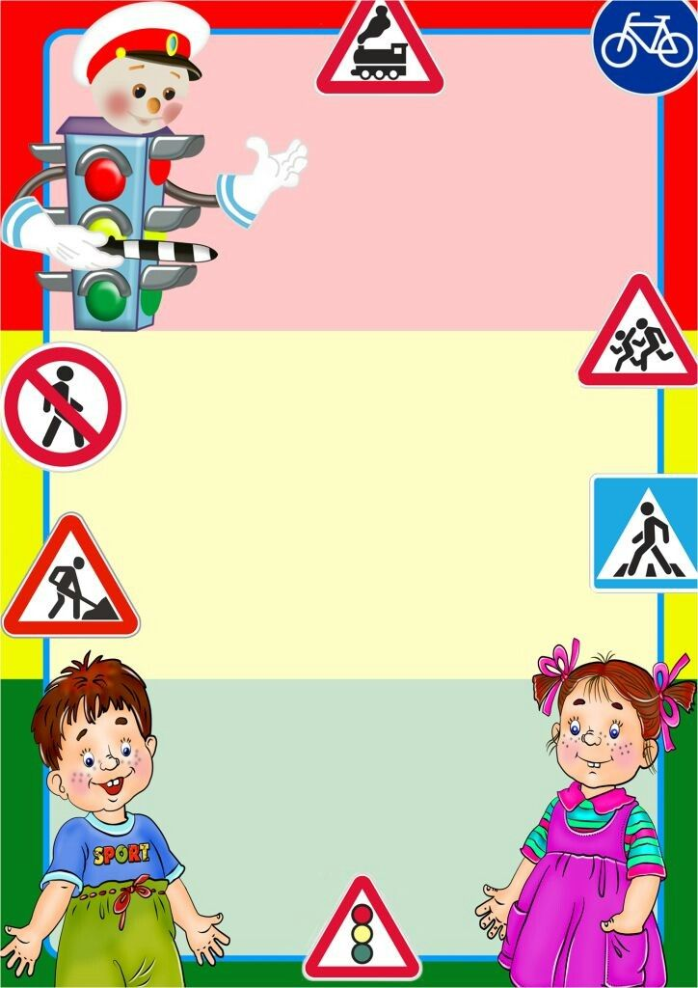

Цель: Создание условий для усвоения и закрепления детьми навыков безопасного и осознанного поведения на улицах села, города. Формирование у дошкольников умений и навыков безопасного поведения в окружающей дорожно-транспортной среде.
Задачи:
Образовательные:
- дать понятие о правилах дорожного движения;
- вооружить детей знаниями, умениями и навыками необходимыми для действия в экстремальных ситуациях;
- повысить компетентность педагогов и родителей в вопросах детской безопасности.
Развивающие:
- формировать у детей устойчивые навыки осознанного, безопасного поведения на улицах и дорогах;
- развивать творческие способности дошкольников.
Воспитательные:
- воспитывать у детей чувство осторожности и самосохранения;
- воспитывать уверенность в своих силах;
- воспитывать чувства благодарности людям, помогающим нам в трудных жизненных ситуациях.
Основные аспекты акции:
- Ребенок–пешеход.
- Ребенок – пассажир.
- Ребенок – водитель детских транспортных средств (велосипеда, самоката и других).
Субъекты проекта: дети каждой возрастной группы; воспитатели; родители.
Ожидаемый результат:
- Составление и разработка занятий, игр, досугов, практических занятий по ПДД.
- Профилактика ДПТ с участием детей.
- Овладение детьми навыками правильных действий в случае пожара, их отработка до автоматизма.
- Осознанное выполнение правил противопожарной безопасности.
- Изменение отношения родителей к данной проблеме.
Рамки проведения акции: с 13–17 марта 2023 года.
Организационная работа:
- обновление уголков безопасности;
- организация проведения игровых и обучающих программ по ПДД.
Инструктивно–методическая работа:
- разработка буклета для родителей «Главные уроки воспитания пешехода»;
- создание презентации «Рождение светофора».

Культурно–массовые мероприятия:
- познавательно–игровое развлечение в старшей и подготовительной группе: «Красный, желтый, зеленый»,
- фотоэкскурс в историю (презентация «Рождение светофора»);
- Театрализованная постановка «Лесная полиция».
Этапы реализации проекта акции:
Подготовительный:
- Изучение нормативно-правовой базы.
- «Банк идей» (поиск, изучение эффективных технологий и методов по обучению детей правилам безопасного поведения на дороге).
- Составление проекта реализации акции.
- Прогноз результативности акции.

Основной:
- Реализация направления программы «Социально-личностное развитие».
- Обеспечение условий для реализации проекта.
- Внедрение в образовательный процесс эффективных технологий и методов обучения детей безопасному поведению на дороге.
- Совершенствование предметно-развивающей среды в ДОУ.
- Родительский всеобуч (просвещение родителей по вопросам ПДД).
Заключительный:
- Анализ и обработка результатов по реализации проекта акции.
- Корректировка с внесением дополнений и поправок в возникновения нерешенных задач и проблем.
- Презентация проекта на педагогическом совете ДОУ.

Реализация проекта акции «Азбука дорожной безопасности»
Работа с родителями (день первый):
- презентация проекта акции «Азбука дорожной безопасности» через мессенджер Viber;
- обновление уголков безопасности.
«Что такое ПДД?» (день второй):
- Фотоэкскурс в историю, презентация «Рождение светофора»
Как вы думаете, с чем мы сегодня познакомимся? (слайд 1).
Что такое светофор и для чего он нужен?

Интересно, а как появились светофоры? (слайд 2)
Больше 100 лет назад на улицах городов появились первые автомобили, с каждым годом их становилось все больше и больше.
Ездили водители, как хотели, не всегда выполняя правила движения. И тогда был придуман светофор, который должен был указывать машинам и пешеходам как им двигаться.
Первый светофор был установлен в городе Лондоне. Светофор был газовый. Им управлял специальный человек. Сейчас в Лондоне есть памятник первому светофору (слайд 3).
Первые электрические светофоры появились в Америке (слайд 4).
В нашей стране первые светофоры были установлены в Ленинграде (нынче Санкт - Петербург) и Москве (слайд 5).
В Новосибирске есть памятник первому новосибирскому светофору (слайд 6).
Сейчас светофоры есть в любом городе, они помогают пешеходам и водителям. Как вы думаете кто вы – пешеходы или водители? А зачем вам нужен светофор? А знаете ли вы простые правила светофора?
Как вы думаете, что означает красный цвет светофора? (слайд 7).
Светофор зажёгся красным, И пошёл поток машин, Значит, станет путь опасным! На дорогу не спеши!
Желтый глазок говорит …… (слайд 8).
На машины, на дорогу повнимательней гляди! И постой ещё немного: Будет жёлтый впереди.
А вот и наш с вами любимый сигнал светофора (слайд 9).
Ну а после загорится, как трава, зелёный, свет!
Нужно снова убедиться, что машины рядом нет.
Осмотри дорогу слева,
Следом справа посмотри.
И, идя по «зебре» смело, Светофор благодари!
5 августа – Международный день светофора (слайд 10).
День и ночь несет дозор у дороги светофор.
Он цветами своих глаз от беды спасает нас.
Аккуратно, не спешим, не несемся, не бежим!
Подождав совсем немного, мы идем через дорогу!
2) Чтение произведения С.В. Михалкова «Дядя Степа – милиционер».
«Красный, желтый, зеленый» (день третий):
- выставка детского творчества «Я придумал новый знак»,
- познавательная эстафета «Умелый пешеход, грамотный водитель» .
«Обращение к пешеходам» (день четвёртый):
- распространение буклетов для родителей «Главные уроки воспитания пешехода» (Приложение №1),
- проведение познавательно–игрового развлечения «Красный, желтый, зеленый» (Приложение №2),
«Дорожная азбука» (день пятый):
- Театрализованная постановка «Лесная полиция».
Подобная акция помогает не только обучению детей основным правилам дорожного движения, но и воспитывает у них привычку и поведение умелых и осторожных пешеходов, позволяет ребенку предвидеть опасные ситуации и правильно их оценивать, создавать верную модель поведения на дороге.

Приложение №2
Конспект познавательно-игрового развлечения
«Красный, желтый, зеленый»
Цель: Уточнить представления детей о правилах поведения на улице.
Задачи:
Образовательные:
– закрепить понятия: «пешеход», «пешеходный переход», «тротуар»;
– закрепить знания об основных правилах дорожного движения;
– закрепить знания о сигналах светофора, их назначении.
Развивающие:
– развивать внимание, остроту и быстроту мыслительных операций.
Воспитательные:
– воспитывать в детях чувство осторожности и самосохранения.
Наглядность: «Светофор», иллюстрации различных ситуаций на дорогах, дорожные знаки.
Предварительная работа: ознакомление детей с правилами дорожного движения, дорожными знаками.
Содержание занятия:
Воспитатель: «Ребята, сейчас в детский сад вас водят взрослые: мамы и папы, бабушки и дедушки, но скоро вы пойдете в школу, и вам придётся ходить по улицам и самостоятельно переходить дорогу, по которой движется очень много машин. И, если не знать правил дорожного движения, можно попасть в беду.
1 реб: Везде и всюду правила,
Их надо знать всегда:
Без них не выйдут в плаванье
Из гавани суда.
2 реб: Выходит в рейс по правилам
Полярник и пилот
Свои имеют правила
Шофер и пешеход
3 реб: По городу, по улице
Не ходят просто так!
Когда не знаешь правила,
Легко попасть впросак.
4 реб: Все время будь внимательным
И помни наперед:
Свои имеют правила
Шофер и пешеход.
Воспитатель: Кому же необходимо соблюдать правила: водителям или пешеходам? Дети, когда вы выходите на улицу, вы становитесь пешеходами, ответьте на вопросы, ответ на которые должен знать внимательный пешеход:
– А как называется та часть улицы, по которой ходят пешеходы?
– Как называется часть улицы, по которой идут машины?
– Какой стороны тротуара надо придерживаться?
Воспитатель: Пешеходы и машины на дорогах движутся в двух направлениях, и чтобы не наталкиваться друг на друга, нужно придерживаться правой стороны.
5 реб: Я сегодня пешеход.
У меня неспешный ход.
Нет колес и нет руля,
Под ногой моей земля.
Никого я не толкаю,
Никого не обгоняю,
В детский садик я иду
Маму за руку веду.
6 реб: Говорю ей: «Правой стороны держись,
Двигайся спокойно, чинно».
Путь у нас совсем не длинный.
Скажут: «Кроха–пешеход
В садик правильно идет».
Воспитатель: Поиграем в игру «Исправь ошибку». Мы рассмотрим иллюстрации, на которых изображены ситуации нарушения правил дорожного движения. Посмотрите, всё ли здесь правильно? Как дети поступают в той или иной ситуации? Как бы вы поступили?
Воспитатель: Ребята, а если вам нужно перейти через дорогу, где вы будете переходить?
Воспитатель: Рассматриваем светофор
– Сколько глаз у светофора?
– Если красный глаз горит, то о чем он говорит?
– Если желтый глаз горит, то о чем он говорит?
– Если зеленый глаз горит?
– Где автобуса мы ждём?
– Где играем в прятки?
Игра на внимание со светофором.
Воспитатель: Ребята, но для того, чтобы уверенно чувствовать себя на улице, необходимо знать дорожные знаки (Выходят дети со знаками, читают стихи).
1 реб: Этот знак – нам друг большой
От беды спасает.
И у самой мостовой.
Водителей предупреждает
«Осторожно, дети»
2 реб: Заболел живот у Коли
Не дойти ему до дома.
В ситуации такой
Нужно знак найти! Какой?
3 реб: Что за знак такой стоит:
Стоп – машинам не велит.
Пешеход – идите смело.
По полоскам черно-белым.
Воспитатель: На следующих занятиях мы продолжим знакомство с дорожными знаками. Ну, а тем ребятам, которые ещё не знают правила, мы даем совет:
«Делаем ребятам предостережение –
Выучите срочно правила движения.
Чтоб не волновались каждый день родители,
Чтоб спокойно мчались улицей водители!»

Приложение 1
